轨道交通车辆－结构振动与噪声分析软件 Vehicle-Structure Dynamics Analysis and Noise Evaluation (VSDANE)
V1.0

技术报告

上海交通大学
目录
轨道交通车辆－结构振动与噪声分析软件 Vehicle-Structure Dynamics Analysis and Noise Evaluation (VSDANE) 1
一、 项目组成 3
二、 仿真软件的主要功能和性能 3
三、 关键技术要点 3
四、 技术展望 3

项目组成
项目的系统结构，如软、硬件和网络结构图以及系统、（子系统）、模块、功能项的划分、组成与相互关系；基本数据结构等。
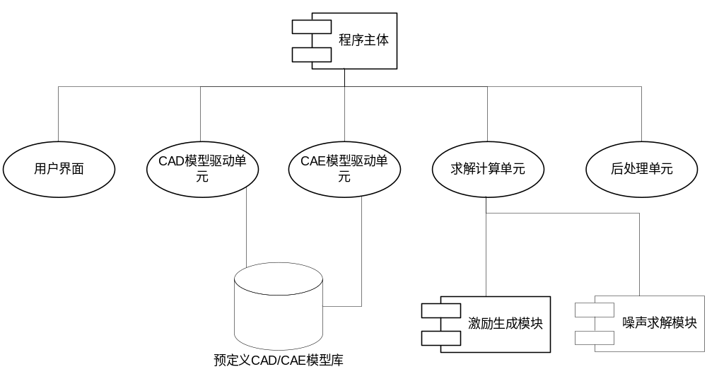
前处理：模型建立、更新、参数化设计等
求解器：调用NASTRAN时，激励接口，调用NASTRAN.exe接口、调用excitaton.exe接口，噪声求解noise.exe接口等；
后处理：调用NX post； FFT变换及接口等
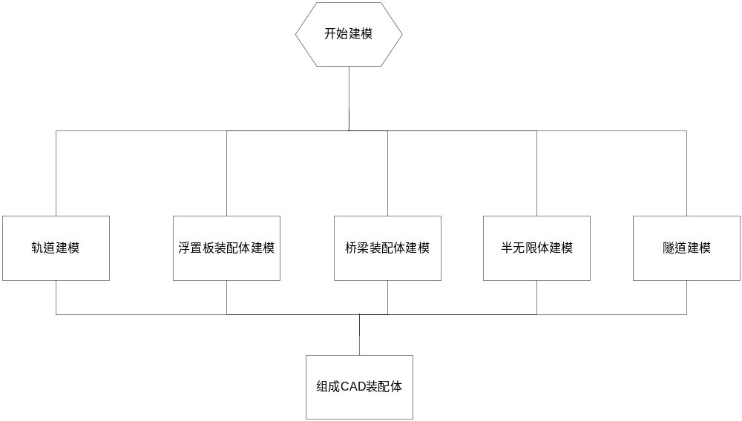

仿真软件的主要功能和性能
仿真平台的功能；
软件自身的参数化自动更新功能；
性能稳定、高效。

关键技术要点
对系统的关键技术或技术要点应加以一定阐述和说明。
CAD模型参数化设计，CAE模型关联更新，网格单元尺寸，1D connection，glue单元。
Nastran求解类型确定
输出结果类型

技术展望

